EHL CityAntik Pflaster

EHL

Eigenschaften

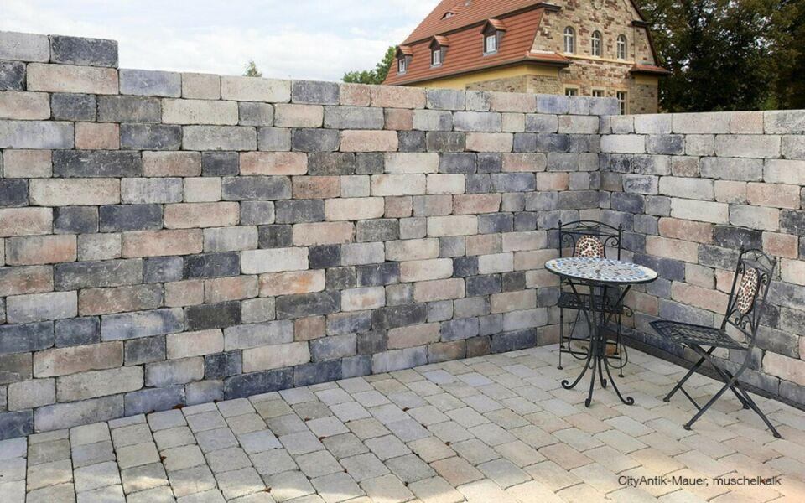

Art Pflaster

Pflastersatz

Belastbarkeit

befahrbar

Farbton

anthrazit, beige, braun, dunkelbraun, grau, hellbraun, orange

Oberfläche

gealtert

Werkstoff

Betonwerkstein

Breite (mm)

165,00 - 247,00

Höhe (mm)

80,00 - 120,00

Länge (mm)

123,00 - 165,00